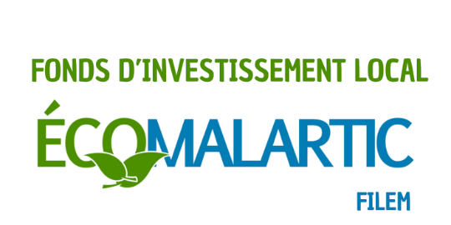
Formulaire de demande

d’aide financiÈRE AU FILEM

- Informations générales sur le demandeur

Nom de l’organisation :

Nom de la personne responsable du projet :

Adresse de correspondance :

Téléphone :

Courriel :

Numéro d’identification de l’entreprise (NEQ) :

Description du projet
(Titre du projet, description détaillée du projet, lieu de réalisation, objectifs et vision du projet)

Planification et échéancier
(Étapes clés et échéancier, dates prévues de début et de fin)

Quelles seront les principales retombées sociales, économiques ou environnementales de votre projet ?
(Bénéfices pour la communauté et/ou pour le secteur d’activités, résultats escomptés et impact à court et long terme)

Partenaires financiers et/ou impliqués dans le projet
(Organismes ou entreprises impliquées dans le projet en termes de ressources humaines, dons, subventions, prêts ou autres, etc.)

Budget prévisionnel
(Coût total du projet, répartition détaillée des dépenses, sources de financement supplémentaires, montant de l’aide financière demandée)
MONTANT DEMANDÉ AU FILEM :
Dépenses (équipements, formations, études, honoraires, etc.) | Coûts
 | $
 | $
 | $
 | $
Coût total | $

Revenus (mise de fond, prêts, subventions, etc.) | Coûts
 | $
 | $
 | $
 | $
Coût total | $
Grand total | $

Capacité de réalisation
(Expérience du demandeur dans des projets similaires, ressources humaines ou matérielles disponibles pour le projet, implication des partenaires, etc.)

Pièces justificatives
Pour compléter votre demande d’aide financière au Fonds d’investissement local ÉcoMalartic, veuillez inclure les documents suivants, le cas échéant :
- Résolution du conseil d’administration (OBNL seulement)
- Lettre de soutien (si applicable)
- Supports visuels (esquisses, plans, etc.)
- Devis et soumissions (si applicable)
- Tout autres documents pertinents pour appuyer votre projet

Signature
Nous confirmons que les renseignements contenus dans cette demande ainsi que tous les documents qui s’y rattachent, sont véridiques. Nous comprenons que cette demande sera évaluée par un comité d’analyse d’ÉcoMalartic. Celui-ci soumettra ses recommandations au conseil d’administration de la Société de développement économique de Malartic qui prendra la décision finale quant à l’octroi d’une aide financière. Nous comprenons que cette décision nous sera communiquée par téléphone, courriel ou par la poste. Aussi, si ma demande est acceptée, je m’engage à utiliser les fonds pour les fins déclarées.
Nom (lettres moulées) :
Signature :
Date :

Approbation et autorisation
Nous approuvons le projet tel qu’il est décrit ci-dessus, et autorisons le comité à le mettre en œuvre.

Approuvé par |  |  | Date |  | Approuvé par |  |  | Date

Nous n’approuvons pas le projet tel qu’il est décrit ci-dessus, et n’autorisons pas le comité à le mettre en œuvre.
Commentaires
Approuvé par |  |  | Date |  | Approuvé par |  |  | Date

Fonds d’investissement local ÉcoMalartic (FILEM)
Société de développement économique de Malartic
901, rue Royale
Malartic (Québec) J0Y 1Z0

Téléphone : 819 757-3611 Poste : 266 Courriel : sdem@ville.malartic.qc.ca
Télécopieur : 819 757-3084 Site Internet : www.sdem.ca/filem

